İLANLI USUL İÇİN STANDART GAZETE İLANI FORMU

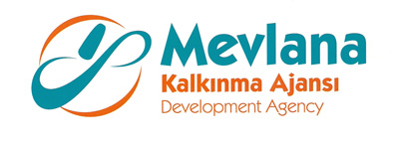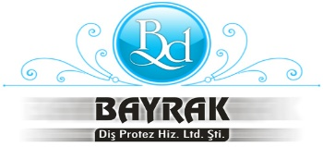

MAL ALIMI İÇİN İHALE İLANI

BAYRAK DİŞ PROTEZ LAB. HİZ. LTD. ŞTİ. Mevlana Kalkınma Ajansı 2018 Yılı Odak Sektörler Mali Destek Programı kapsamında sağlanan mali destek ile KONYA Meram’ da TR52/18/ODAK-1/0006 Diş Protezinde İşletmemize ve Konyamıza Yeni Teknolojinin Kazandırılması Projesi için LOT 1 Metal Lazer Sinterleme Makinası mal alımı ihalesi sonuçlandırmayı planlamaktadır.

İhaleye katılım koşulları, isteklilerde aranacak teknik ve mali bilgileri de içeren İhale Dosyası Şükran Mah. Başaralı Cad. Nurlu Apt. No:30/4 Meram / KONYA adresinden veya www.mevka.org.tr internet adreslerinden temin edilebilir.

Teklif teslimi için son tarih ve saati: 28/12/2018 / 16:00

Gerekli ek bilgi ya da açıklamalar; www.mevka.org.tr yayınlanacaktır.

Teklifler, 28/12/2018 tarihinde, saat 16:00’da ve Şükran Mah. Başaralı Cad. Nurlu Apt. No:30/4 Meram/KONYA adresinde yapılacak oturumda açılacaktır.

